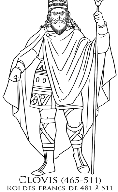
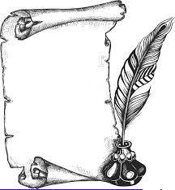
H8
Moyen Age
La Gaule au temps des Celtes
Leçon 1 : Les grandes invasions, les invasions germaniques

1/ La Gaule devient le royaume des Francs

Vers l’an 400 après Jésus Christ, la Gaule est envahie par des barbares venus de Germanie (aujourd’hui l’Allemagne) : les Francs. Ces barbares viennent surtout piller les richesses de la Gaule.

L’empire romain disparaît en 476, la Gaule devient un royaume dirigé par le roi des Francs en 481 : Clovis.

2/ Frise chronologique à retenir :

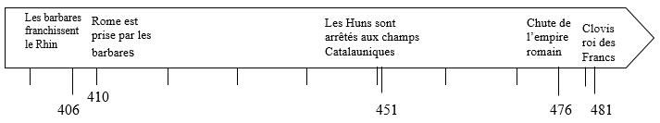

H8
Moyen Age
La Gaule au temps des Celtes
Leçon 2 : Clovis, roi des Francs

Clovis devient roi des Francs en 481 et conquière un vaste empire.

Afin de rassurer les chrétiens et sa femme, Clovis décide en 496 de se baptiser (devient chrétien) et de ne plus piller les églises.

A la mort de Clovis, ce sont ses fils qui lui succèdent sur le trône créant ainsi la première dynastie royale : les Mérovingiens. Le plus célèbre des rois mérovingiens s’appelle Dagobert.

H8
Moyen Age
La Gaule au temps des Celtes
Leçon 3 : Les mérovingiens et les invasions arabes

A la mort de Clovis, le royaume est partagé et s’affaiblit. Les successeurs de Clovis ne font pas face à leurs responsabilités. Dans ses conditions, les musulmans (religion différente du christianisme) s’apprêtent à envahir la France. Ces rois (surnommés les rois fainéants) sont incapables de protéger le royaume des invasions arabes.

Charles Martel, grand-père de Charlemagne, arrête, en 732, à Poitiers, les armées de l’Islam. Son fils, Pépin le Bref, devient Roi et crée la deuxième dynastie : les Carolingiens. Charlemagne succédera à Pépin le Bref.

